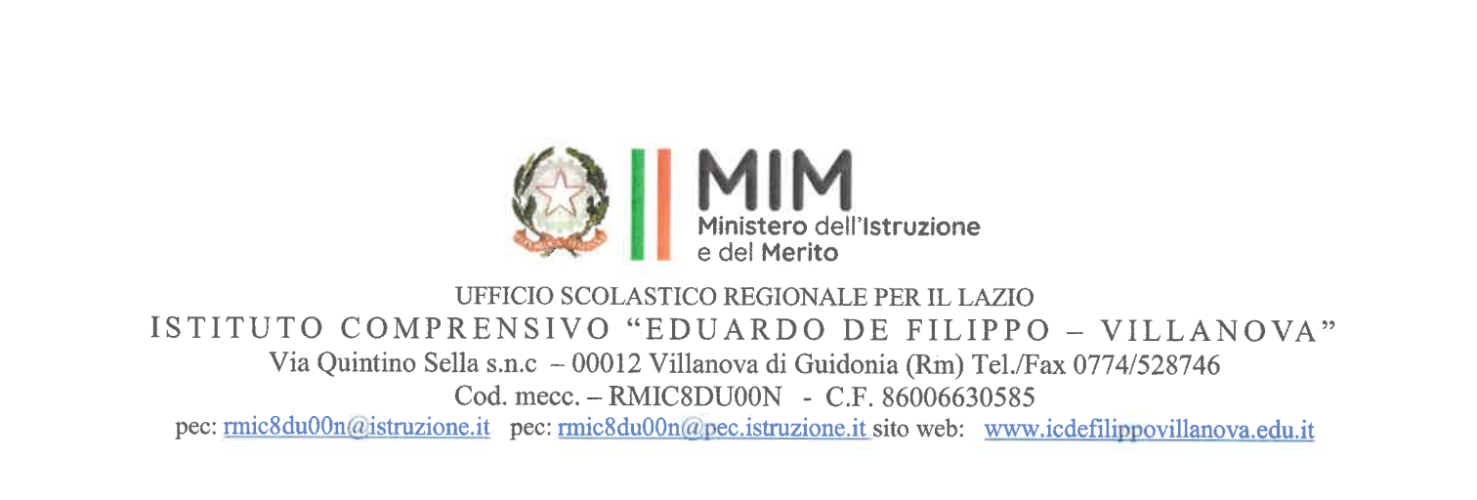

MONITORAGGIO FINALE ATTIVITÁ DI POTENZIAMENTO

Anno Scolastico 20 /20

Docente __________________________________________

Attività svolta ________________________________________

Numero di ore di potenziamento settimanali svolte________________________________

Compiti:

Obiettivi e Finalità

Attività e Prodotti

Attività formative (Partecipazione a corsi o seminari specifici di formazione – Autoaggiornamento)

Interazione dell’attività(classi, docenti, consiglio di circolo/istituto, famiglie, studenti, altre istituzioni del territorio, etc.)

Verifica periodica e adeguamento del programma di lavoro ( Monitoraggio in itinere)
Specificare se svolto ed indicare quale tipo di monitoraggio è stato svolto

Monitoraggio effettuato (specificare il tipo di monitoraggio svolto ed allegare i dati)

Criticità

Area di miglioramento
Periodo ed ore dedicate ( specificare se orario annuale fisso e quindi allegare il Timetable oppure, se orario variabile, compilare la scheda monitoraggio quantitativo finale dei progetti scaricabile dal sito)

Scegliere una voce

Orario annuale fisso (si allega Timetable)

Orario variabile (si allega a questo file la scheda di monitoraggio quantitativo dei progetti)

Data Firma

_________________________ ______________________

